УВАЖАЕМЫЕ ОБУЧАЮЩИЕСЯ!

Для того, чтобы получить оценку «удовлетворительно» по дисциплине «Геодинамический мониторинг на нефтегазовых месторождениях» необходимо.
Первое, ознакомиться с учебными пособиями, приложенными к данному курсу.
Второе, скачать из Интернета монографию Кашникова Ю.А. «Маркшейдерское обеспечение разработки месторождений нефти и газа». Ссылка https://www.geokniga.org/authors/38132
Третье, подготовить реферат по своему варианту. Реферат должен быть оформлен в соответствии с СТО СГУГиТ. Состав реферата приложен отдельным файлом.
Четвертое, ответить на тестовые задания. Приложить либо фотографии с ответами, либо документ, в котором есть ответы на поставленные вопросы.
Пятое, предоставить проект или результаты мониторинга на ГДП нефтегазового сектора. В случае если такого нет, то подготовить второй реферат по выбору обучающегося.
Шестое, выложить в ЭИОС:
1) Реферат
2) Ответы на тестовые задания
3) Проект или результаты мониторинга на ГДП нефтегазового сектора или второй реферат.

Для того, чтобы получить оценку «хорошо» по дисциплине «Геодинамический мониторинг на нефтегазовых месторождениях» необходимо.
Первое, ознакомиться с учебными пособиями, приложенными к данному курсу.
Второе, скачать из Интернета монографию Кашникова Ю.А. «Маркшейдерское обеспечение разработки месторождений нефти и газа». Ссылка https://www.geokniga.org/authors/38132
Третье, подготовить реферат по своему варианту. Реферат должен быть оформлен в соответствии с СТО СГУГиТ. Состав реферата приложен отдельным файлом.
Четвертое, ответить на тестовые задания. Приложить либо фотографии с ответами, либо документ, в котором есть ответы на поставленные вопросы.
Пятое, предоставить проект или результаты мониторинга на ГДП нефтегазового сектора. В случае если такого нет, то подготовить второй реферат по выбору обучающегося.
Шестое, используя ГНСС измерения https://disk.yandex.ru/d/IHiVoibRvOtOLA, выполнить минимально ограниченное уравнивание ГНСС сети в координатной системе отсчёт WGS-84. Описание математическое обработки в программе TBC дано в учебном пособии Лагутина Е.К., Косарев Н.С., Немова Н.А. Спутниковые системы и технологии позиционирования. – Новосибирск: СГУГиТ, 2024. – 115 с.
Зафиксировать координаты точки BI18:
B = 55°00'08.521800", L = 83°14'35.390620", H = 115.370
При импорте измерений указать корректные высоты и типы антенн!!!

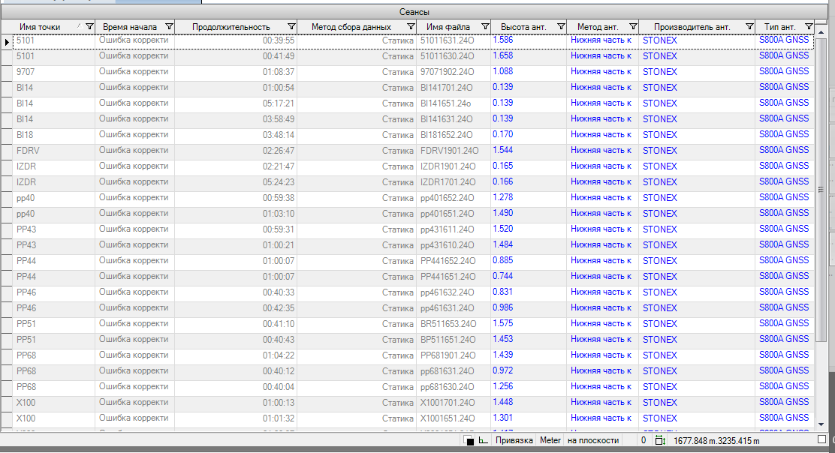

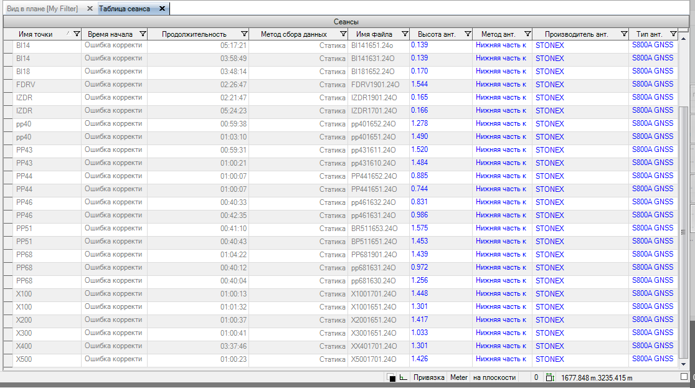

Обработка ГНСС измерений может быть выполнена и в другом программном обеспечении. Для загрузки и установки Кредо ГНСС нужно обратиться в техподдержку компании.
Седьмое, выложить в ЭИОС:
1) Реферат
2) Ответы на тестовые задания
3) Проект или результаты мониторинга на ГДП нефтегазового сектора или второй реферат.
4) Пояснительную записку с результатами обработки и уравнивания.

Для того, чтобы получить оценку «отлично» по дисциплине «Геодинамический мониторинг на нефтегазовых месторождениях» необходимо.
Первое, ознакомиться с учебными пособиями, приложенными к данному курсу.
Второе, скачать из Интернета монографию Кашникова Ю.А. «Маркшейдерское обеспечение разработки месторождений нефти и газа». Ссылка https://www.geokniga.org/authors/38132
Третье, подготовить реферат по своему варианту. Реферат должен быть оформлен в соответствии с СТО СГУГиТ. Состав реферата приложен отдельным файлом.
Четвертое, ответить на тестовые задания. Приложить либо фотографии с ответами, либо документ, в котором есть ответы на поставленные вопросы.
Пятое, предоставить проект или результаты мониторинга на ГДП нефтегазового сектора. В случае если такого нет, то подготовить второй реферат по выбору обучающегося.
Шестое, используя ГНСС измерения https://disk.yandex.ru/d/IHiVoibRvOtOLA, выполнить минимально ограниченное уравнивание ГНСС сети в координатной системе отсчёт WGS-84. Описание математическое обработки в программе TBC дано в учебном пособии Лагутина Е.К., Косарев Н.С., Немова Н.А. Спутниковые системы и технологии позиционирования. – Новосибирск: СГУГиТ, 2024. – 115 с.
Зафиксировать координаты точки BI18:
B = 55°00'08.521800", L = 83°14'35.390620", H = 115.370
При импорте измерений указать корректные высоты и типы антенн!!!

Обработка ГНСС измерений может быть выполнена и в другом программном обеспечении. Для загрузки и установки Кредо ГНСС нужно обратиться в техподдержку компании.
Седьмое, выложить в ЭИОС:
1) Реферат
2) Ответы на тестовые задания
3) Проект или результаты мониторинга на ГДП нефтегазового сектора или второй реферат.
4) Пояснительную записку с результатами обработки и уравнивания.
Восьмое, подготовиться к теоретическим вопросам и защитить ответы по вопросам.

СПИСОК ВОПРОСОВ

1. Для чего выполняют планирование спутниковых измерений?
2. Какие параметры задают при планировании?
3. Что такое Маска по высоте?
4. Способы установки антенны. Для каких работ используется тот или иной способ?
5. Способы измерения высоты антенны (true vertical, slope, bottom of antenna mount, instrumental height)
6. Для чего при высокоточных спутниковых измерениях антенну центрируют и ориентируют на Север?
7. Что такое базовая линия?
8. Что такое зависимые и независимые базовые линии.
9. Что такое расстановка спутниковой аппаратуры для синхронных спутниковых измерений.
10. Что такое сеанс спутниковых измерений.
11. Какие данные задаются при настройке проекта.
12. Как осуществляется импорт файлов полевых измерений в проект?
13. Формат RINEX. Назначение, структура, расшифровка файлов.
14. Для чего конвертируют файлы полевых измерений в формат RINEX.
15. Перечислите показатели качества обработки базовых линий.
16. Перечислите типы решения базовых линий.
17. Для чего выполняется редактирование спутниковых измерений, и при помощи какого программного модуля.
18. Что такое невязки в замкнутых фигурах. Как они вычисляются?
19. Что такое минимально ограниченное уравнивание спутниковой геодезической сети и чем оно отличается от ограниченного уравнивания.
20. Каково минимальное количество пунктов должно быть зафиксировано при ограниченном уравнивании спутниковой геодезической сети.
21. Устройство и классификация нивелиров.
22. Поверки и исследования нивелиров и реек.
23. Формула геометрического нивелирования.
24. Источники ошибок при производстве геометрического нивелирования и методы их исключения.
25. Методика геометрического нивелирования II класса. Контроль и допуски.
26. Предварительная обработка результатов геодезических измерений. Содержание предварительной обработки.
27. На основе какой нормативно-технической документации выполняется разработка технического проекта по выполнению наблюдений в системе геодинамического мониторинга на территории Вынгапуровского месторождения нефти и газа.
28. Состав технического проекта по выполнению наблюдений в системе геодинамического мониторинга на территории Вынгапуровского месторождения нефти и газа.
29. Техногенные геодинамические полигоны, создаваемые в местах добычи полезных ископаемых (структура, принцип создания).
30. Геодезические методы мониторинга на геодинамических полигонах (линейно-угловые построения, ГНСС-измерения, метод повторного геометрического нивелирования, комплексный геодезическо-гравиметрический метод, метод радарной интерферометрии).

Напоминаю Вам, что если Вы сдали все материалы, а оценка не выставлена, то просьба написать мне на почту kosarevnsk@yandex.ru.
Я обязательно все проверю и выставлю Вашу оценку.

